


Inserir Ligação de Esgoto Esgotamento
O objetivo desta funcionalidade é inserir a tabela auxiliar Ligação de Esgoto Esgotamento. A opção pode ser acessada via Menu de Sistema por dois caminhos: GSAN > Cadastro > Imóvel > Tabelas Auxiliares > Inserir Ligação de Esgoto Esgotamento ou GSAN > Atendimento ao Público > Inserir Ligação de Esgoto Esgotamento.
Feito isso, o sistema acessa a tela a seguir:

Observação
Informamos que os dados exibidos nas telas a seguir são fictícios, e não retratam informações de clientes.
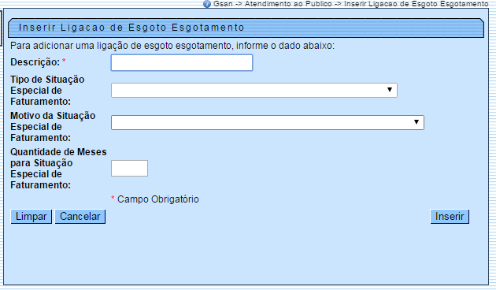
Acima, informe, por extenso e obrigatoriamente, o campo Descrição e os demais campos que julgar necessários. Em seguida, clique no botão .

Preenchimento dos Campos
Campo | Orientações para Preenchimento
Descrição | Campo obrigatório. Informe por extenso a Descrição da Ligação de Esgoto Esgotamento com no máximo 20 (vinte) caracteres.  Regra associada: Caso a descrição da ligação de esgoto esgotamento já exista, o sistema exibe uma mensagem de crítica.
Tipo de Situação Especial de Faturamento | Selecione uma das opções disponibilizadas pelo sistema.
Motivo da Situação Especial de Faturamento | Selecione uma das opções disponibilizadas pelo sistema.
Quantidade de Meses para Situação Especial de Faturamento | Informe a quantidade de meses que os imóveis serão mantidos na situação especial de faturamento indicada, com no máximo 2 (dois) dígitos.

Funcionalidade dos Botões
Botão | Descrição da Funcionalidade
 | Ao clicar neste botão, o sistema limpa o conteúdo da tela.
 | Ao clicar neste botão, o sistema cancela a operação e retorna à tela principal.
 | Ao clicar neste botão, o sistema comanda a inserção dos dados na base de dados.

Referências
Inserir Ligação de Esgoto Esgotamento

Termos Principais
Ligação
Clique aqui para retornar ao Menu Principal do GSAN

